**《中学历史核心素养课堂教学的基本要素例析》**

华南师范大学 黄牧航

“广大科技工作者要把论文写在祖国的大地上，把科技成果应用在实现现代化的伟大事业中。” ——习近平

历史教学立足于一线，通过课题、研究、写论文等方式对一线教学存在的问题进行解决，推动教学实践。

1. 关于推进高中历史核心素养课堂教学改革的思路
2. **把握历史核心素养课堂教学的基本特征**

在课堂实施过程中体现出历史学科的核心素养，应有什么样的特征：

落实《普通高中历史课程标准》（2017年版）的要求

附录2 教学与评价案例

导入**学习任务——任务驱动**

1. **创设历史情景**
2. **以问题为引领**
3. **开展基于史料研习的教学活动**
4. **充分运用现代信息技术，提高教学手段的多样化和信息化水平**

**《中国高考评价体系》对学科素养的定义：**

“学科素养指即将进入高等学校的学习者在面对生括实践或学习探需向越情境时，能够车正确的思想价值观念指导下。合理运用科学的思维方法，有效整合学科相关知识，运用学科相关能方，高质量地认识问题，分析问题、解决间题的综合品质.” 根据这个定义可知，学科素养是·科综合品质。该品两有四方面的特征:与实践和情境相结合;与正确思想娓念相结合:与学科知识、能力、思维方法运用相结合;与认识同题、分析问题、解决问题相结合。据此，我们进行教学设计的时候，也可以采用与之相对灰的四种教学蒙略来进行:创设历史问题情境、把据正确思想观念、提此学习方法指导、设计历史学习任务。

例：《中学历史核心素养课堂教学观察量表》（水仲雨 华南师大）

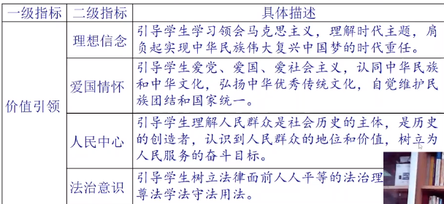

1. **把握历史核心素养课堂教学的最低要求**

关注大多数的课堂和大多数的老师、学生

《教师教学用书》及《教师教学用书》（专用版）的使用

1. **把握合格性考试和选择性考试未达成的目标**

核心素养的改革给学生和老师带来了怎样的变化？

1. **把握不同学年的历史教学对核心素养的要求**

高一面对的矛盾：《纲要》容量大及课时不足的问题。

高二面对的问题：仅将目标确定为高考，大量高考题的训练，忽视了核心素养的落实。

1. **关于推进高二选择性必修课堂教学改革的示例**

**基本思路**

1. **立足教材**

例：中国古代官员的选拔制度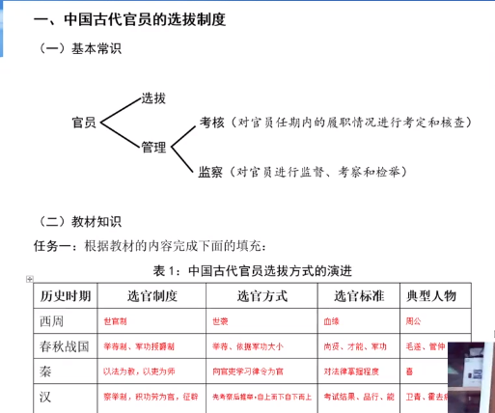

“典型人物”的设置目的在于创设情景，帮助学生更好地理解教材

例：《古代商路、贸易和文化的交流》

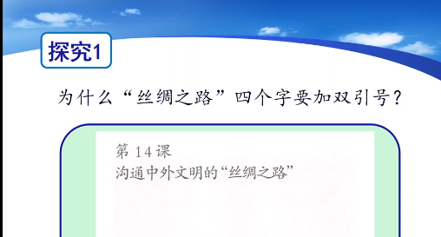

双引号——特定的称谓或特殊的含义

1. “丝绸之路”中的“丝绸”是是商品货物，但并不意味着仅仅运送丝绸

（举邮票中图案及西阴遗址的示例——史料实证）

1. “丝绸之路”是商路，但又不仅仅是商路

（教材中2个学习聚焦）

（3）“丝绸之路”不仅仅指历史上真实存在过的一条商路，同时具有象征意义

1. **设计主题**

具有价值引领的作用，高二应加以重视

例：《中国古代官员的选拔与管理》

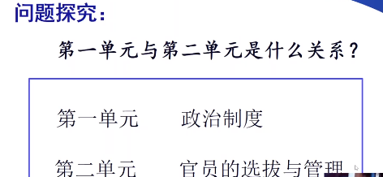

罗列宋代人物：思想家、文学家、政治家、科学家……

（宋仁宗时期的人物）——书：《宋仁宗——共治时代》

思考：制度与人之间存在什么关系？

有什么制度？——第一单元

谁来执行这套制度？——官员的选拔与管理

1. **创设情境**

例：《世界各地的民居》（学习聚焦+史料阅读+学习拓展+学习之窗）

影响因素——自然环境、经济发展水平、文化习俗、政治因素

例：《史记·萧何》以了解官员职责和选拔、监察制度

1. **史料研习**

例：《元朝的选官制度》 郭守敬、许衡

例：《中国古代的赋役制度》

“正税不重，杂税繁苛”这一特点从教材中直接找依据

“如何理解宋朝徭役扰民严重这个特点”——《纲要》上

例：《近代中国官员选拔和考核》

公务员考绩案报告表（1938年-194年）

1. **任务驱动**

**例：《货币的使用与世界货币体系的形成》**

探究1 海贝是中国古代最早的货币吗？

教材中“中国货币的演进历程”及“思考点”

杨斌：《海贝与贝币》

郭建龙译：《一把海贝：从奴隶贸易兴起到革命年代的西非》

探究2 春秋战国时期有几大货币体系？

铜币——布币——刀币——圜钱

教材对布币的呈现：晋国布币 中国人民银行的行徽 诗经《卫风·氓》

探究3 下面对布币的研究算不算二重证据法

晋国布币 诗经《卫风·氓》

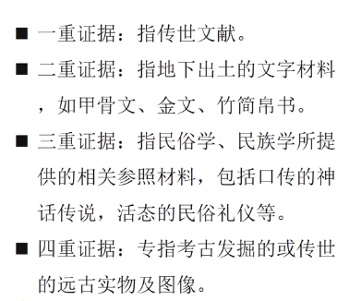

1. **原创试题**

题型不限——选择、判断、材料

内容——注意情境命题

问答学案：

学案的设计原则：学法指导（思维方法、练习的方法）

学案示例：

